Уплыў беларускай на іншыя (славянскія) мовы
А ці сустракаюцца беларусізмы ў суседніх славянскіх мовах?
Перад тым, каб паспрабаваць адказаць на гэта пытанне, адзначым, што запазычаннямі лічацца словы, шырока ўжывальныя і адаптаваныя мовай (фіксуюцца слоўнікамі). Існуюць яшчэ так званыя экзатызмы – гэта словы, што называюць нейкія спецыфічныя прадметы і паняткі, уласцівыя чужой мове: ежа, пітво, адзенне, абутак, адміністрацыйныя адзінкі, пасады і г.д. Гэтыя словы вы не знойдзеце ў слоўніках. Трэцяй катэгорыяй іншамоўных словаў могуць быць так званыя ўкрапванні – неадаптаваныя мовай словы, якія сустракаюцца звычайна ў маўленні двухмоўнай асобы ў выніку інтэрферэнцыі ці ўжываюцца наўмысна з нейкай стылістычнай ці сэнсавай мэтай.
Польская мова як суседняя, безумоўна, зведала на сабе пэўны беларускі ўплыў. У артыкуле Л.Цвяткова “Некалькі слоў аб беларускім элеменце ў польскай лексіцы” (“Працы Акадэмічнае конфэрэнцыі па рэформе беларускага правапісу і азбукі”) прыводзіцца шэраг пераважна дыялектных словаў, якія маюць беларускае паходжанне, пра што сведчаць некаторыя фанетычныя рысы, напрыклад, паўнагалоссе, аканне і цвёрдае r, фрыкатыўны г: czaromcha, dziób, małanka, portki, harczyca, hožy, raby, hłuzdy. У літаратурнай польскай мове замацаваўся беларускі суфікс -icz (-іч) на месцы польскага –іс (-іц): królewicz, carewicz, panicz, а таксама ў прозвішчах кшталту Markiewicz, Stankiewicz, Wójtowicz, Mazurkiewicz, Jurkiewicz, Mickiewicz і інш. Таксама поруч з польскім суфіксам –arz сустракаецца –ar, праўдападобна, пад беларускім уплывам: guslar, дыял. hospodar замест gospodarz.

У рускую справавую мову беларусізмы і запазычанні з польскай (некаторыя з іх патрапілі ў польскую да таго з нямецкай, французскай і інш.) праз старабеларускую мову (канцылярскую мову ВКЛ або “простую мову”) актыўна трапляюць у XV-XVII стагоддзях: родины, буда, будка, братерский, адамашка (шоўк з Дамаска), варта, витати, гроши, дбати, здрайца, зневага, баламут. Калі б не было пасярэдніцтва беларускай мовы, у рускай сёння магло не быць, напрыклад, такіх словаў, як агент, адмирал, администратор, аптека, верность, вольность, генерал, герб, граница, доход, отчизна, панцырь, привилегия і многіх іншых.

Значная колькасць беларусізмаў і сёння прысутнічае ў памежных гаворках, напрыклад, Смаленшчыны, Пскоўшчыны, а таксама ў гаворках сібірскіх беларусаў (Іркуцк, Новасібірск), што непасрэдна звязана з тэрыторыяй рассялення, а часам і кампактнага перасялення этнічных беларусаў (напрыклад, тудаўляне ў Цвярской вобласці).

У сучаснай рускай мове беларусізмы сустракаюцца пераважна ў якасці экзатызмаў і ўкрапванняў. Да экзатызмаў можна аднесці, напрыклад, дажынки, шляхта, драники, смаженка, крамбамбуля, медавуха і інш.

У якасці ўкрапванняў у рускай мове беларусаў (“мясцовай рускай мове”) і не толькі найбольш частотнымі, відаць, будуць словы батька і бульба. Часта сустракаюцца таксама словы хата ў значэнні ‘дом’, шильда, шуфлядка, хлопец, вёска, бурак, снить ‘видеть во сне’, забольшой, заглубокий, мала́я і інш. Таксама ў фразеалогіі: усеагульная млявасць і абыякавасць да жыцця, хавайся ў бульбу, хутка быў і раптам знік, вып’ем, бо наліта і г.д. Да ўкрапванняў таксама можна аднесці шматлікія беларускія назвы, што ўжываюцца ў рускамоўных тэкстах без перакладу: “Минская Спадчина”, “Криница”, кинотеатр “Перемога”, “Маладость”, “Хлебный куток”, “Славянскі кут” і г.д.

Сёння таксама назіраем цікавую тэндэнцыю, калі беларускія формы жаночага роду на –к кшталту аўтарка, дырэктарка, доктарка, інструктарка не толькі актыўна вяртаюцца ў нашу мову, але і пачынаюць пераносіцца ў беларускі рэгіянальны варыянт рускай мовы як гендарна паліткарэктныя. Ужо кажуць (і пішуць) инструкторка Петрова, директорка Иванова. Гучыць гэта ў рускай мове напраўду дзіўнавата.

Добрае ўяўленне пра беларускі варыянт рускай мовы дае вясёлы тэкст Яраша Малішэўскага “Рускім языком” у рубрыцы “100 словаў” Радыё Свабода http://www.svaboda.org/a/28277356.html

— Скажіте, із какіх ягод морс? — пытаецца замежны турыст у кельнэркі беларускай рэстарацыі.
— Парэчкі, — адказвае тая.
— Что?
— Парэчкі, — паўтарае дзяўчына.
— Что — по речке?
— Как эта — што?
— Вы меня, відімо, не понялі. Я спрашіваю, із какіх ягод морс, а вы мне — по речке?
— Мужчына, вы ў меня спрасілі: із какіх ягод морс. Я вам рускім языком об’ясняю: ПА-РЭЧ-КІ! Што непанятна?
— Вы что, іздеваетесь?!
— Нет, вы ізьдзеваецесь! Вы спрасілі, я атвеціла. Харашо, січас увідзім. Вот Вам панятна, что я сказала? — зьвяртаецца да мяне кельнэрка.
— Анягож! — адказваю я. (А як жа!)

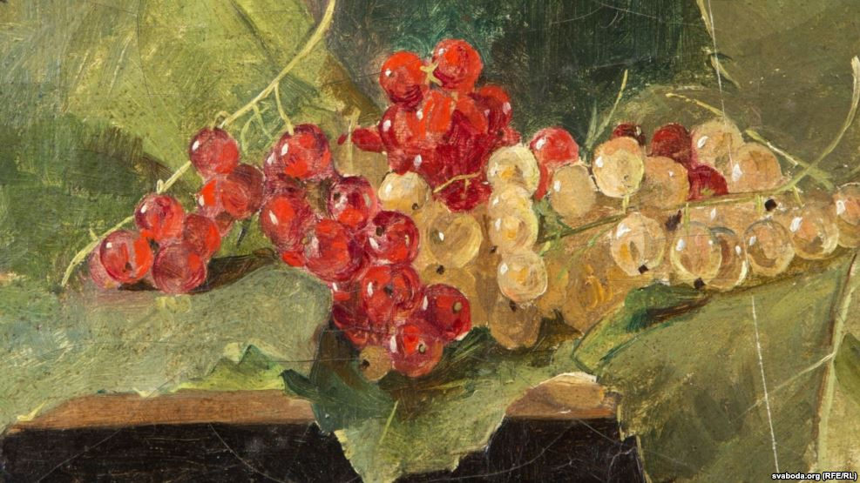

Заданне
Дапоўніце шэраг беларускіх словаў, якія сёння актыўна ўжываюцца ў беларускім рэгіянальным варыянце рускай мовы

Батька, бульба, хата, шильда, шуфлядка, хлопец, вёска, бурак, снить, криница, забольшой, мала́я…

